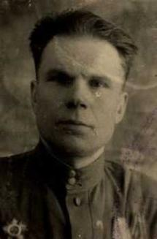
Герой моей семьи.
Великая Отечественная война – событие, которое коснулось каждой русской семьи, и моя семья не исключение. Я бы хотела рассказать о моём прадеде, которого к сожалению, уже нет в живых.
Мой прадедушка, Кочерга Данил Петрович, родился в 1908 году в селе Мгорь Лубенского района Полтавской области (Украинская ССР).
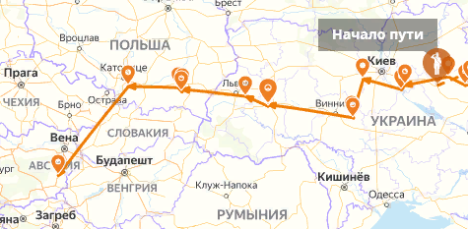
В1941 году, когда началась война, вместе с односельчанами был призван в армию и мой прадед. Призван: Лубенский РВК, Украинская ССР, Полтавская область, Лубенский район. Попал по распределению в 472 стрелковый полк 100 стрелковая Львовская дивизия. Звание: лейтенант.
Свой боевой путь он прошёл от Украины до Австрии.
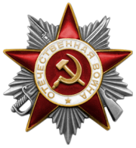
Мой прадед дважды награжден Орденом Отечественной войны II степени.
В апреле 1944 года в бою в районе села Млинец Тарнопольской области, отражая атаку шести танков и шести бронетранспортеров, младший лейтенант Кочерга Д.П. проявил истинную смелость и, руководя огнем батареи, лично подбил три бронетранспортера и уничтожил до двадцати человек пехоты.А в марте 1945 года в боях за город Рыбник мой прадедушка под сильным артиллерийско - минометным и пулеметным огнем немцев выдвинулся в боевые порядки пехоты, заметил две пулеметные точки противника, мешавшие продвижению нашей пехоты, вызвал огонь батареи и уничтожил их. Рассеял скопление вражеской пехоты числом до двух взводов, из них лично уничтожил до десяти немецких солдат и офицеров, подавил огонь бронетранспортера.
Днем ранее в бою за село Родниковец Д.П.Кочерга засек огневую точку (станковый пулемет), вызвал огонь батареи и уничтожил её, чем обеспечил дальнейшее продвижение нашей пехоты. Об этих подвигах прадеда свидетельствуют записи в сохранившихся в нашей семье наградных книжках. 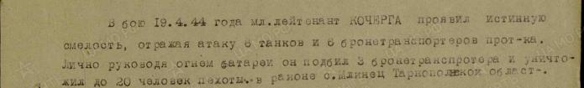
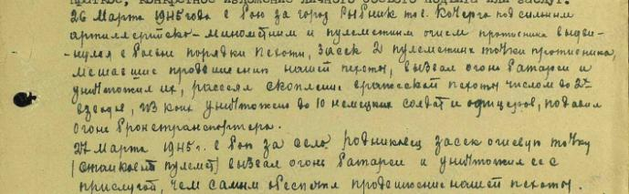
Кочерга Данила Петрович в отряде минометчиков дошел до Германии.
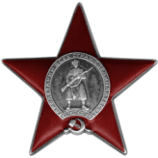
В боях за Освенцим огнем своих минометов рассеял до двух рот противника, уничтожил более десяти немцев, подавил огонь станкового пулемёта и пехотно- штурмового орудия.
В январе 1945 года под сильным артминогнем с большой опасностью для жизни минометчик Кочерга корректировал огонь, результатом чего стало уничтожение трех опорных пунктов противника и было рассеяно до батальона пехоты, что дало возможность советской пехоте быстро продвинуться вперед и овладеть очередным населенным пунктом.
За это Кочерга Д.П. был награжден Орденом Красной Звезды.
И об этом также свидетельствует запись в книжке награждени я.
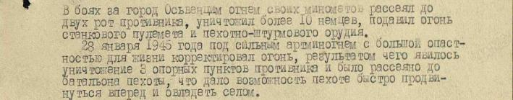
Во время этих боёв прадед был ранен и попал в госпиталь поселка Новосергиевка. Там познакомился с молодой медсестрой, которая ухаживала за ним. В дальнейшем женился на моей прабабушке Агафье Ивановне Светличной и остался на её родине.
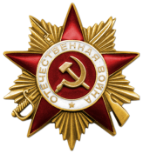
После войны с семьей жил и работал на ферме в колхозе имени Фрунзе в селе Хуторка Новосергиевского района. Прабабушка и прадедушка воспитали и поставили на ноги девять детей (пять сыновей и четыре дочери). Среди них и мой дедушка Анатолий Данилович Кочерга, который и рассказал нам (внукам) о своем отце.
В честь празднования 40-летия со дня Победы Советских войск в Великой Отечественной войне 4 апреля 1985 года был награждён Орденом Отечественной войны I степени.
Прадед умер в мирное время 2 июня 1985 года.
Я горжусь героизмом своего прапрадедушки. И думаю, что каждый человек должен сохранить память о героях, которые сражались и погибали ради нас, ради нашего будущего. Ведь только благодаря им мы теперь можем жить, смотреть на чистое небо, дышать воздухом и не думать о последствиях войны.

